A
21. März 2017

VN-INTERVIEW. Theo Faulhaber (67), österreichischer Publizist und Autor

“Radikale Glaubensrichtungen sind furchtbar”
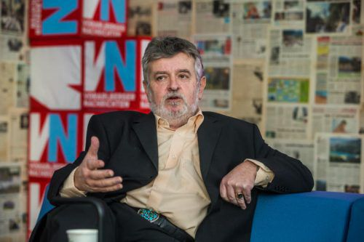
Faulhabers Hoffnung ruht auf den Frauen im Islam.FOTO: VN/STEURER

Autor Theo Faulhaber warnt vor einem radikalen und politischer werdenden Islam.

SCHWARZACH. (VN-mip) Theodor Faulhaber war kürzlich in Vorarlberg zu Gast. Im Gespräch mit den VN erklärt der Autor des umstrittenen Buches „Abschied von Europa“, worauf es aufzupassen gilt.

Ihr Buch heißt „Aus Abendland wird Morgenland“, Sie warnen vor einer Islamisierung Europas. Wie kommen Sie darauf?
FAULHABER: Ich bin kein Experte, aber ich hatte schon immer viel mit dem Islam zu tun. Und da ist mir aufgefallen, wie sehr radikale Strömungen innerhalb des Islam auf dem Vormarsch sind. Das Buch ist eigentlich eine Warnung vor einem radikal gewordenen und politischer werdenden Islam.

Sie sagen, es gebe den „einen Islam“. Gleichzeitig bekriegen sich die Glaubensrichtungen, die meisten Opfer von Terroristen sind Moslems. Wie passt das zusammen?
FAULHABER: Es gibt verschiedene Richtungen, aber es gibt nur einen Islam. Damit meine ich, dass es nicht funktionieren wird, eine Art Euro-Islam zu schaffen. Die Hoffnung eines liberalen Islam hat sich zumindest bis jetzt als Schlag ins Wasser erwiesen.

Wie liberal kann denn eine Religion sein?
FAULHABER: Eine Religion nimmt sich ernst oder nimmt sich nicht ernst. Ich glaube nicht, dass es da viele Schattierungen gibt. Radikale Glaubensrichtungen, egal ob Christen, Juden oder Moslems, sind immer furchtbar. Europa hat fünf Jahrhunderte gebraucht, um sich aus den Klauen des radikalen Christentums zu befreien. Und jetzt fängt das Ganze von vorne an.

Liegt das daran, dass der Islam 700 Jahre jünger ist?
FAULHABER: Wahrscheinlich. Was sich jetzt zwischen Schiiten und Sunniten abspielt, waren unser 30-jähriger Krieg und die Reformation.

Sind Sie islamophob?
FAULHABER: Islamophob ist
jemand, der die ganze Religion auf jeden einzelnen Muslim projiziert. Ich glaube, dass 99,99 Prozent der Muslime harmlose Menschen sind, deren Religion halt anders aussieht als unsere. Aber wenn zwei Drittel in einer europaweiten Umfrage den Koran über Menschenrechte stellen, muss man aufpassen.

Es geht also um den Islam selbst und nicht um jene, die daran glauben?
FAULHABER: Der Fehler liegt in der mangelnden Aufklärung. Wie ich bereits gesagt habe: Wir haben uns Jahrhunderte durch ein diktatorisches, hierarchisches, unterdrückendes, intolerantes kirchliches System freigekämpft. Das geschah im Islam nicht. Und mit einer Stunde Wertekurse pro Woche werden wir das auch nicht schaffen.

Was ist die Lösung?
FAULHABER: Die Lösung liegt bei den muslimischen Frauen, sie müssen aufbegehren. Feminismus und Emanzipation waren in unserer Entwicklung im Prinzip sehr positiv.

